Trường THPT chuyên ĐH Vinh | ĐỀ THI KSCL LỚP 12 THEO ĐỊNH HƯỚNG THI TN THPT  VÀ XÉT TUYỂN ĐẠI HỌC NĂM 2021 – LẦN 2  MÔN: SINH HỌC  Thời gian làm bài: 50 phút
MỤC TIÊU
Luyện tập với đề thi thử có cấu trúc tương tự đề thi tốt nghiệp:
- Cấu trúc: 36 câu lớp 12, 4 câu lớp 11
- Ôn tập lí thuyết chương: Cơ chế di truyền và biến dị, tính quy luật của hiện tượng di truyền, di truyền quần thể, tiến hóa, sinh thái học.
- Ôn tập lí thuyết Sinh 11: Chuyển hóa vật chất và năng lượng.
- Luyện tập 1 số dạng toán cơ bản và nâng cao thuộc các chuyên đề trên.
- Rèn luyện tư duy giải bài và tốc độ làm bài thi 40 câu trong 50 phút.
Câu 1: Nguồn nitơ hữu cơ trong đất được chuyển thành dạng nitơ khoáng NH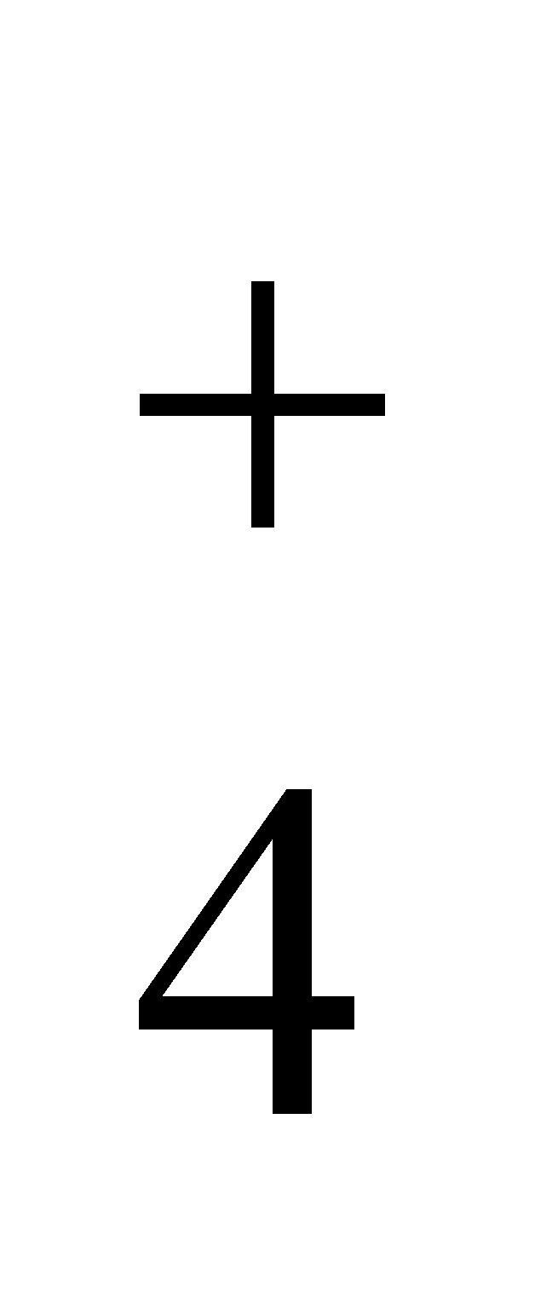 nhờ vào hoạt động của nhóm vi sinh vật nào sau đây?
A. Vi khuẩn nitrit hóa. B. Vi khuẩn cố định nitơ.
C. Vi khuẩn nitrat hóa. D. Vi khuẩn amon hóa.
Câu 2: Ở một loài động vật, trong quá trình giảm phân của cơ thể đực mang kiểu gen AABbDd có 20% tế bào đã bị rối loạn không phân li của cặp NST mang cặp gen Bb trong giảm phân I, giảm phân II bình thường, các cặp NST khác phân li bình thường. Kết quả tạo ra giao tử Abd chiếm tỉ lệ
A. 12,5%. B. 80%. C. 25%. D. 20%.
Câu 3: Trong quá trình tiến hóa, nhóm sinh vật nào không ngự trị ở đại Tân sinh?
A. Chim. B. Bò sát cổ. C. Côn trùng. D. Thú.
Câu 4: Khi nói về quá trình phiên mã, có bao nhiêu phát biểu sau đây đúng?
I. Mỗi phân tử ADN có thể làm khuôn để phiên mã ra nhiều phân tử ARN khác nhau.
II. Enzim ARN polimeraza di chuyển trên mạch khuôn theo chiều từ 5’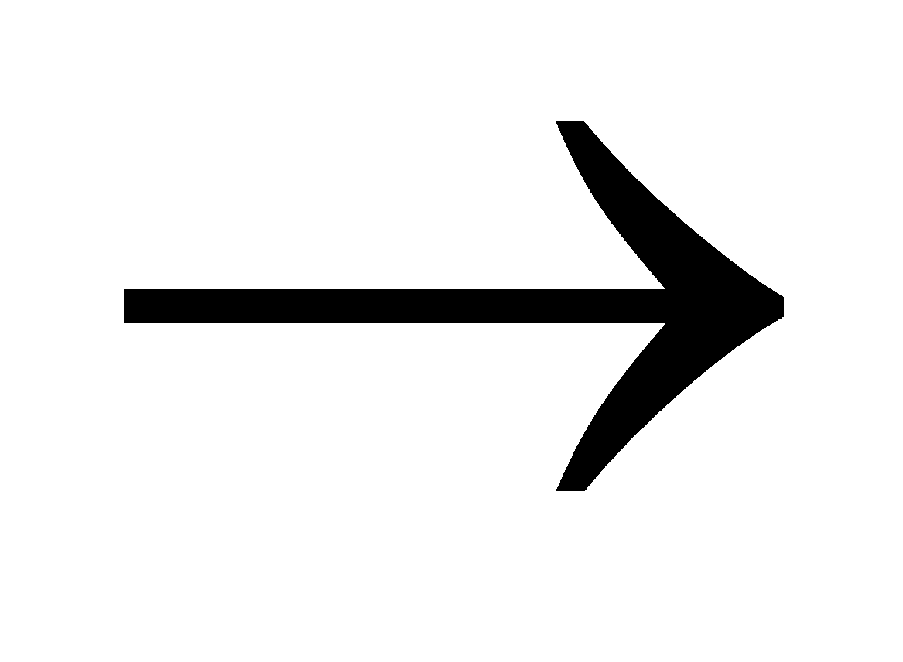3’.
III. Cả 2 mạch của phân tử ADN đều làm khuôn để tổng hợp ARN.
IV. Enzim ARN polimeraza tổng hợp ARN theo nguyên tắc bổ sung.
A. 3. B. 4. C. 1. D. 2.
Câu 5: Để nhận các giống lan quý, người ta đã áp dụng phương pháp
A. nuôi cấy tế bào, mô thực vật. B. nuôi cấy hạt phấn, noãn chưa thụ tinh.
C. đột biến. D. dung hợp tế bào trần.
Câu 6: Khi nói về đột biến gen, phát biểu nào sau đây không đúng?
A. Mức độ gây hại của alen đột biến phụ thuộc vào tổ hợp gen và điều kiện môi trường.
B. Đột biến điểm là dạng đột biến gen liên quan đến một số cặp nuclêôtit.
C. Đột biến gen tạo ra các alen mới làm phong phú vốn gen của quần thể.
D. Đột biến gen có thể có lợi, có hại hoặc trung tính đối với thể đột biến.
Câu 7: Biết rằng mỗi cặp gen quy định một cặp tính trạng và alen trội là trội hoàn toàn. Phép lai nào sau đây cho đời con có ít loại kiểu gen, ít kiểu hình nhất?
A. X^{D}X^{d} X^{D}Y B. Ee Ee. C. Aabb aaBB. D. 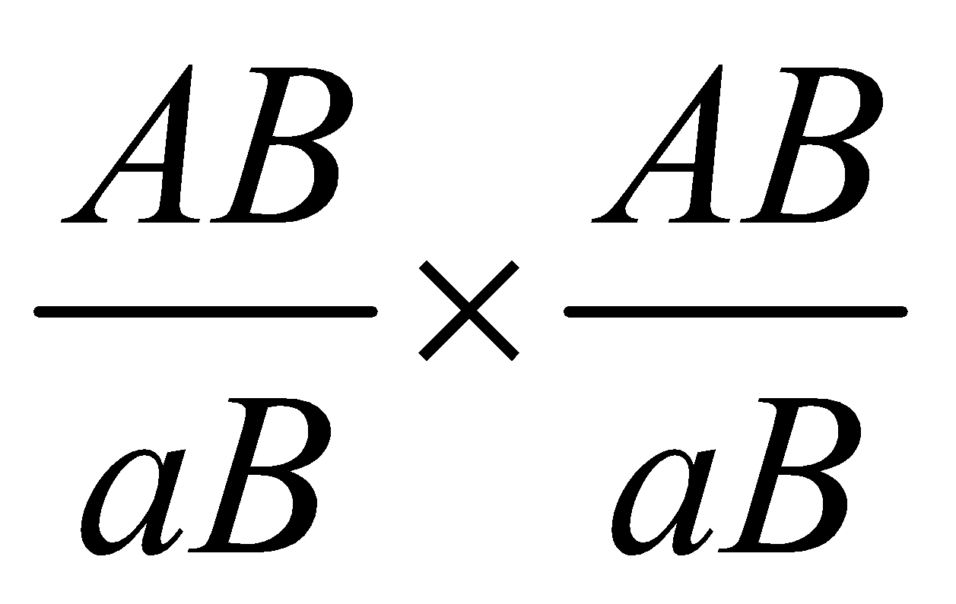
Câu 8: Hiện tượng nào sau đây thể hiện mối quan hệ cạnh tranh cùng loài?
A. Các con đực tranh giành con cái. B. Hiện tượng nối liền rễ giữa các cây thông.
C. Hiện tượng khống chế sinh học. D. Sự phân tầng của các cây trong rừng nhiệt đới.
Câu 9: Trong một quần xã ruộng lúa, hiện tượng khống chế sinh học có thể xảy ra giữa các quần thể
A. ếch đồng và chim sẻ. B. chuột và rắn.
C. tôm và tép. D. rắn và cá chép.
Câu 10: Ở động vật nào sau đây, hệ tuần hoàn không tham gia vận chuyển O₂?
A. Giun đất. B. Bồ câu. C. Rắn. D. Châu chấu.
Câu 11: Xét 5 quần thể cùng loài sống ở 5 hồ cá tự nhiên A, B, C, D, E. Tỉ lệ % cá thể của các nhóm tuổi ở mỗi quần thể như sau:
Quần thể | Tuổi trước sinh sản | Tuổi sinh sản | Tuổi sau sinh sản
A | 32% | 43% | 25%
B | 60% | 30% | 10%
C | 20% | 35% | 45%
D | 20% | 55% | 25%
E | 50% | 28% | 22%
Phát biểu nào sau đây đúng khi dự đoán xu hướng phát triển của mỗi quần thể?
A. Quần thể A, C, D là quần thể suy thoái. B. Quần thể A, B, C là quần thể suy thoái.
C. Quần thể C, D, E là quần thể phát triển. D. Quần thể B, D, E là quần thể phát triển.
Câu 12: Trình tự các nucleotit trong 2 mạch của gen như sau:
3’ TAX – AXA - GGT...5'
5' ATG - TGT - XXA...3’
Phân tử mARN được tổng hợp từ gen trên có trình tự nào sau đây?
A. 5' UAX – AXA - GGU...3’. B. 5' AUG - UGU – XXA...3’.
C. 3’ AUG - UGU – XXA...5'. D. 3’ UAX – AXA – GGU...5'.
Câu 13: Theo lí thuyết, phép lai nào sau đây cho đời con có 1 loại kiểu gen?
A. AA aa. B. AA Aa. C. Aa Aa. D. Aa aa.
Câu 14: Phương pháp nào sau đây có thể tạo ra giống mới mang nguồn gen của hai loài sinh vật khác nhau?
A. Nuôi cấy hạt phấn. B. Đột biến.
C. Tạo giống thuần dựa trên nguồn biến dị tổ hợp. D. Tạo giống nhờ công nghệ gen.
Câu 15: Gen nằm ở vùng không tương đồng trên NST Y chỉ truyền trực tiếp cho
A. cơ thể dị hợp tử. B. giới dị giao tử. C. giới đồng giao tử. D. cơ thể thuần chủng.
Câu 16: Ở người, bệnh mù màu (đỏ và lục) là do gen lặn nằm trên nhiễm sắc thể giới tính X gây nên (X^{m}). Mẹ bình thường, bố bị mù màu sinh con trai bị mù màu. Con trai nhận alen X^{m} từ
A. bà nội. B. ông nội. C. mę. D. bố.
Câu 17: Ở loài kiến nâu (Formica rufa), nếu đẻ trứng ở nhiệt độ thấp hơn 20°C thì nở ra toàn là cá thể cái; nếu đẻ trứng ở nhiệt độ trên 20°C thì nở ra hầu hết là có thể đực. Giới tính loài này thay đổi do
A. tỷ lệ tử vong giữa 2 giới không đều. B. phân hóa kiểu sinh sống.
C. nhiệt độ môi trường. D. tập tính đa thê.
Câu 18: Nhân tố tiến hóa nào thay đổi tần số alen của quần thể theo hướng xác định?
A. Chọn lọc tự nhiên. B. Đột biến.
C. Giao phối không ngẫu nhiên. D. Yếu tố ngẫu nhiên.
Câu 19: Ở rừng U Minh, cây tràm là loài
A. chủ chốt. B. thứ yếu. C. ưu thế. D. đặc trưng.
Câu 20: Một quần thể giao phối có cấu trúc di truyền ở thế hệ P₀ là 0,25AA; 0,5Aa; 0,25aa. Nhận định nào sau đây là không đúng khi nói về quần thể trên?
A. Ở thế hệ P₀ quần thể đang ở trạng thái cân bằng di truyền.
B. Cấu trúc di truyền quần thể có thể bị thay đổi khi có di – nhập gen.
C. Tần số tương đối của 2 alen trong quần thể là A và a lần lượt là 0,5: 0,5.
D. Tần số các alen A và a luôn luôn không đổi qua các thế hệ.
Câu 21: Một loài thực vật, alen A quy định cây cao, alen a quy định cây thấp; alen B quy định quả đỏ, alen b quy định quả trắng. Biết các cặp gen cùng nằm trên 1 cặp NST và liên kết hoàn toàn. Cho P: 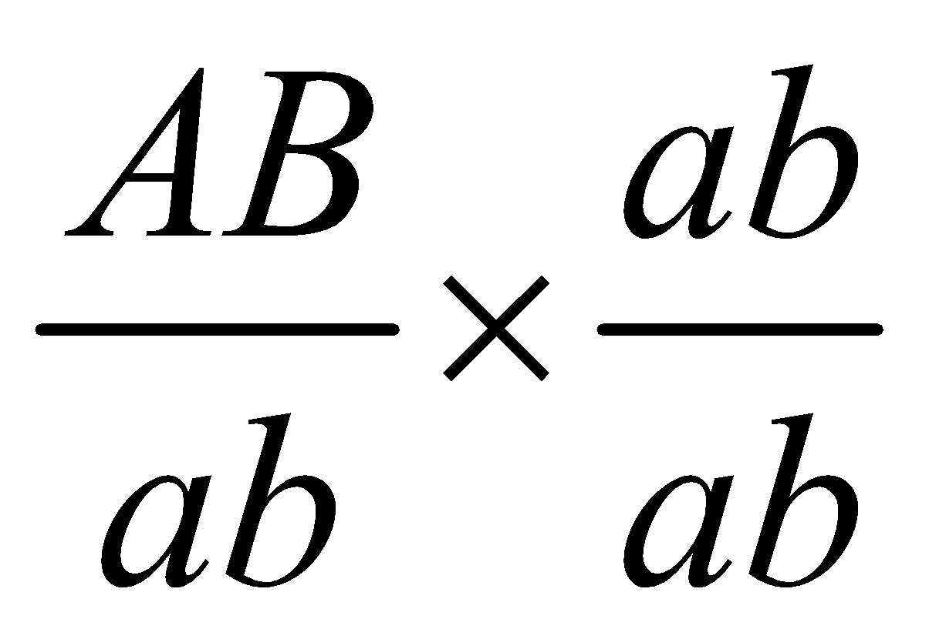 thu được F₁
A. có tỉ lệ 1 cây cao, quả trắng: 1 cây thấp, quả đỏ. B. có tỉ lệ kiểu gen 1: 2: 1.
C. có tỉ lệ kiểu gen 1: 1. D. có tỉ lệ 3 cây cao, quả đỏ: 1 cây thấp, quả trắng.
Câu 22: Thứ tự nào sau đây đúng về các giai đoạn của chu trình Canvin?
A. Giai đoạn khử giai đoạn cố định CO₂ giai đoạn tái sinh chất nhận.
B. Giai đoạn tái sinh chất nhận giai đoạn cố định CO₂ → giai đoạn khử.
C. Giai đoạn cố định CO₂ giai đoạn tái sinh chất nhận giai đoạn khử.
D. Giai đoạn cố định CO₂ giai đoạn khử giai đoạn tái sinh chất nhận.
Câu 23: Ở ngô, alen A quy định thân cao, alen a quy định thân thấp. Cho các cây thể ba giao phấn với nhau. Biết rằng các thể ba có khả năng giảm phân bình thường, các giao tử tạo ra đều sức sống và khả năng thụ tinh như nhau. Phép lai nào sau đây thu được F₁ có tỉ lệ kiểu hình 3 cây cao: 1 cây thấp?
A. AAa AAa. B. AAa Aaa. C. Aaa Aaa. D. Aaa aaa.
Câu 24: Khi nói về hô hấp ở động vật, phát biểu nào sau đây không đúng?
A. Côn trùng có quá trình trao đổi khí với môi trường bằng hệ thống ống khí.
B. Ở động vật không xương sống, quá trình trao đổi khí với môi trường diễn ra ở ống khí.
C. Ở thú, quá trình trao đổi khí với môi trường đều diễn ra ở phổi.
D. Ở cá voi sống quá trình trao đổi khí với môi trường diễn ra ở phổi.
Câu 25: Ở một loài thực vật, alen A qui định thân cao trội hoàn toàn so với alen a qui định thân thấp. Cây thân cao tự thụ phấn, đời con F₁ thu được 75% cây thân cao : 25% cây thân thấp. Ở F₁, do cây thân thấp năng suất không cao nên người ta loại bỏ các cây thân thấp và cho các cây thân cao giao phấn tự do. Theo lí thuyết, F₂ thu được tỉ lệ kiểu hình là
A. 1 cây thân cao: 8 cây thân thấp. B. 3 cây thân cao: 1 cây thân thấp.
C. 8 cây thân cao: 1 cây thân thấp. D. 1 cây thân cao: 1 cây thân thấp.
Câu 26: Ở đậu Hà Lan, alen A quy định hạt vàng, alen a quy định hạt xanh; alen B quy định hạt trơn, alen b quy định hạt nhăn. Cho P: cây đậu hạt xanh, trơn lại với cây đậu hạt vàng, nhăn thu được đời con có tỉ lệ kiểu hình là 1 đậu vàng, trơn: 1 đậu vàng, nhăn: 1 đậu xanh, trơn: 1 đậu xanh, nhăn. Thế hệ P có kiểu gen
A. AaBb aaBB. B. Aabb AaBB. C. AaBb aaBb. D. aaBb Aabb.
Câu 27: Một gen có chiều dài 3264 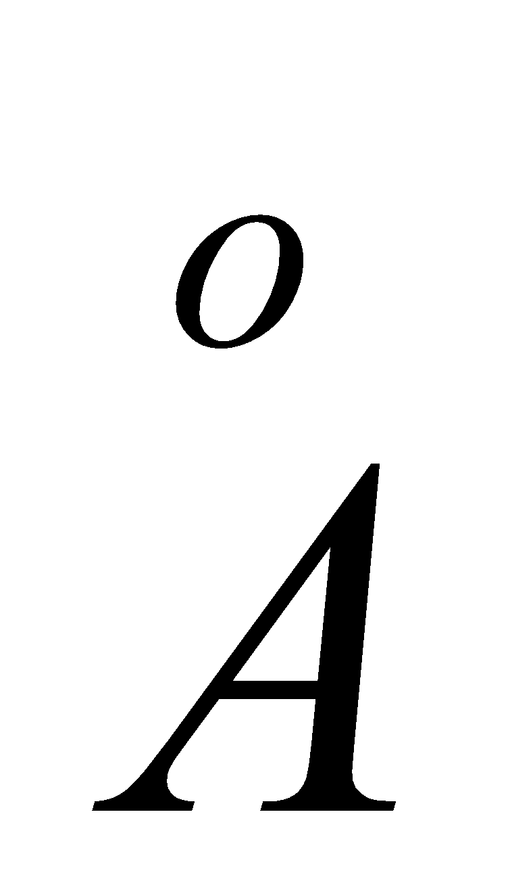 và có tỉ lệ giữa các loại nucleotit là A = 1/3G. Số lượng nucleotit từng loại của gen là
A. A = T = 240; G = X = 720. B. A = T = 120; G = X = 360.
C. A = T = 720; G = X = 240. D. A = T = 360; G = X = 120.
Câu 28: Xét 5 tế bào của một cơ thể đực có kiểu gen 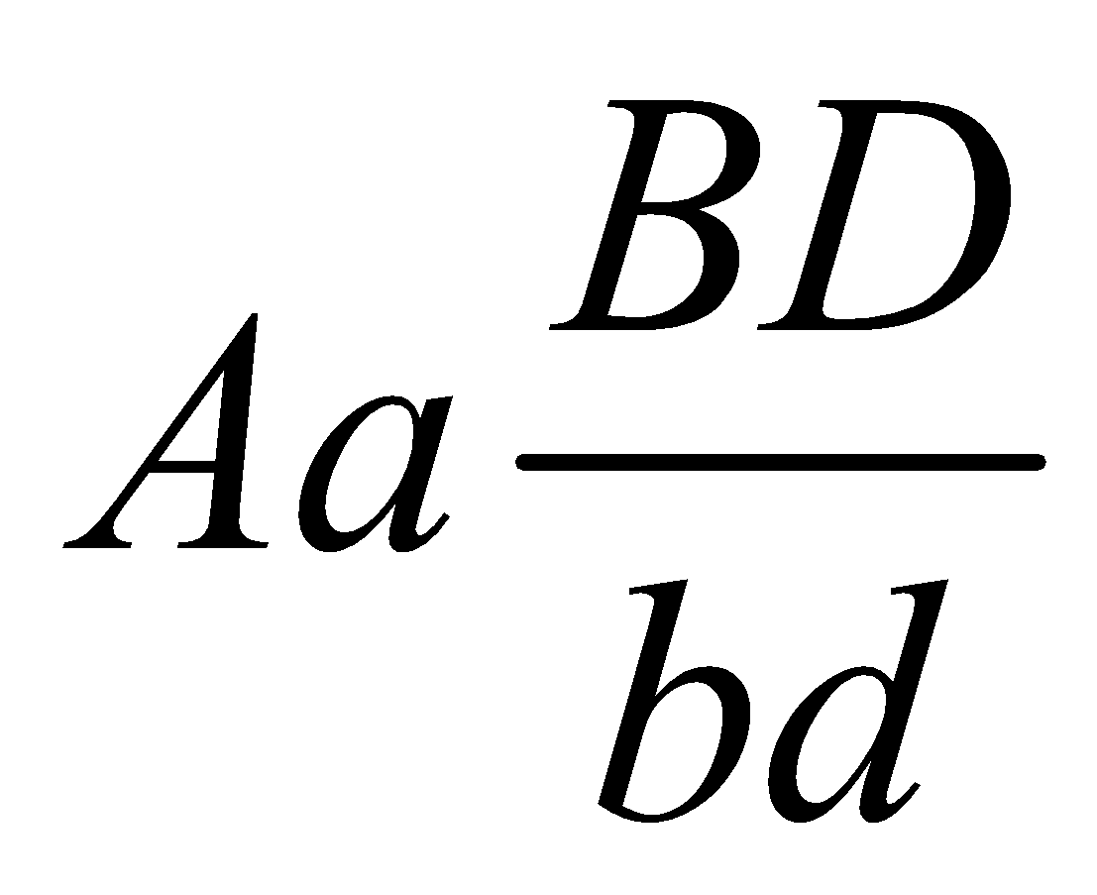 bào tối đa được tạo thành là
A. 6. B. 8. C. 4. D. 2.
Câu 29: Đồ thị bên dưới đây mô tả biến động số lượng cá thể của hai loài trong một quần xã. Nhận xét nào sau đây đúng về mối quan hệ giữa loài A và loài B?
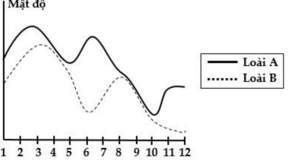
A. Hợp tác. B. Kí sinh vật chủ. C. Cộng sinh. D. Ức chế cảm nhiễm.
Câu 30: Ở một loài thực vật, alen A quy định thân cao trội hoàn toàn so với alen a quy định thân thấp, alen B quy định hoa đỏ trội hoàn toàn so với alen b quy định hoa trắng. Cho P: cây thân cao, hoa trắng giao phấn với cây thân thấp, hoa đỏ, thu được F₁. Theo lí thuyết, phát biểu nào sau đây không chính xác?
A. Nếu F₁ có kiểu gen đồng hợp lặn chiếm 25% thì kiểu gen dị hợp 2 cặp gen chiếm 25%.
B. Ở F₁ luôn có 4 loại kiểu gen với tỉ lệ bằng nhau.
C. Nếu F₁ có 4 loại kiểu gen thì tỉ lệ phân li kiểu hình là 1: 1:1: 1.
D. Nếu F₁ xuất hiện 2 loại kiểu gen thì cây thân cao, hoa đỏ chiếm 50%.
Câu 31: Quan sát quá trình phân bào của một tế bào động vật, một bạn học sinh đã vẽ hình:
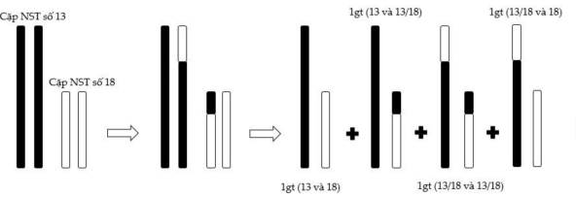
Có bao nhiêu nhận xét sau đúng?
I. Tế bào trên đang diễn ra quá trình giảm phân.
II. Đã xảy ra hoán vị gen xảy ra giữa 2 nhiễm sắc thể trong cặp tương đồng.
III. Kết quả sẽ tạo ra 25% giao tử bình thường và 75% giao tử đột biến.
IV. Đây là hiện tượng đột biến số lượng nhiễm sắc thể.
A. 3. B. 1. C. 4. D. 2.
Câu 32: Ở một loài động vật, khi cho hai bố mẹ thuần chủng đều mắt trắng lai với nhau thu được F₁ gồm: 1 con cái mắt trắng: 1 con đực mắt đỏ. Cho F₁ giao phối với nhau thu được F₂ gồm: 4 con cái mắt đỏ: 396 con cái mắt trắng: 198 con đực mắt đỏ: 202 con đực mắt trắng. Có bao nhiêu phát biểu sau đây đúng?
I. Kiểu gen của P: ♀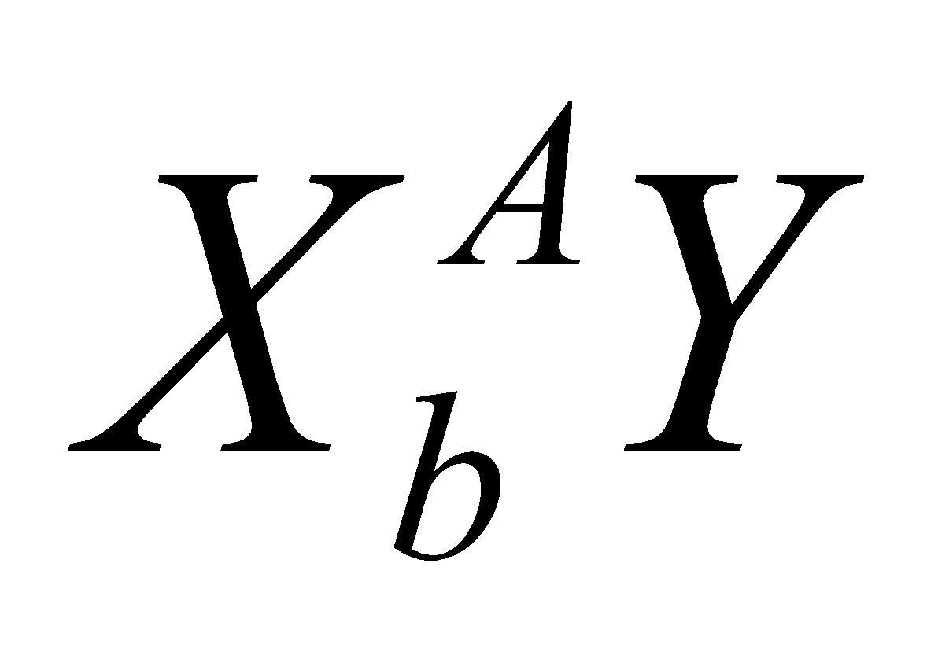 (mắt trắng) ♂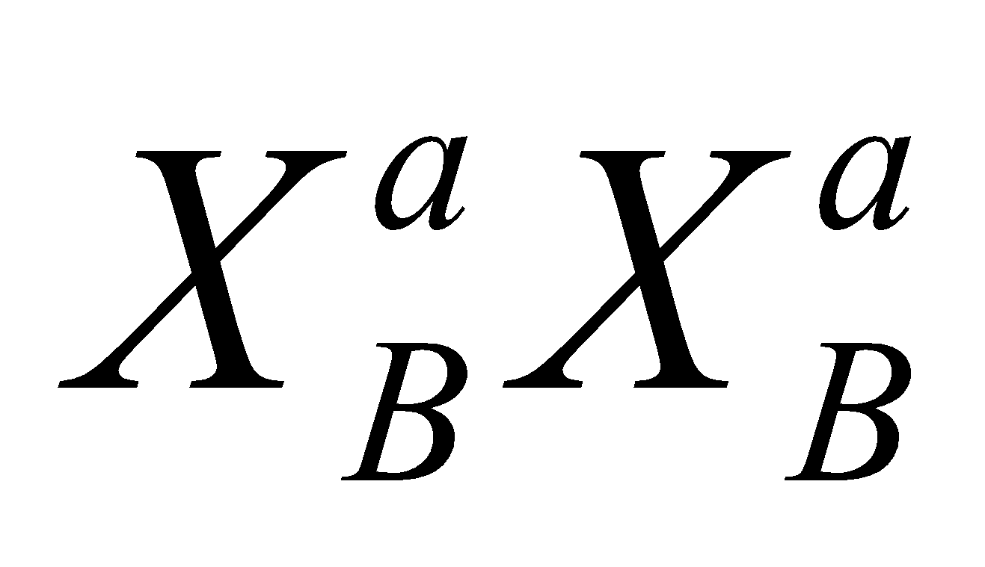 (mắt trắng).
II. Hoán vị gen xảy ra ở con đực với tần số 2%.
III. Ở F₂ có 3 kiểu gen quy định mắt đỏ.
IV. Nếu cho con đực mắt đỏ F₁ giao phối với con cái mắt trắng ở P thì đời con thu được 0,5% con cái mắt đỏ.
A. 4. B. 3. C. 2. D. 1.
Câu 33: Sơ đồ dưới đây thể hiện mô hình tương tác giữa các quần thể của một hệ sinh thái. Các chữ in hoa kí hiệu cho các quần thể. Mũi tên hai đầu (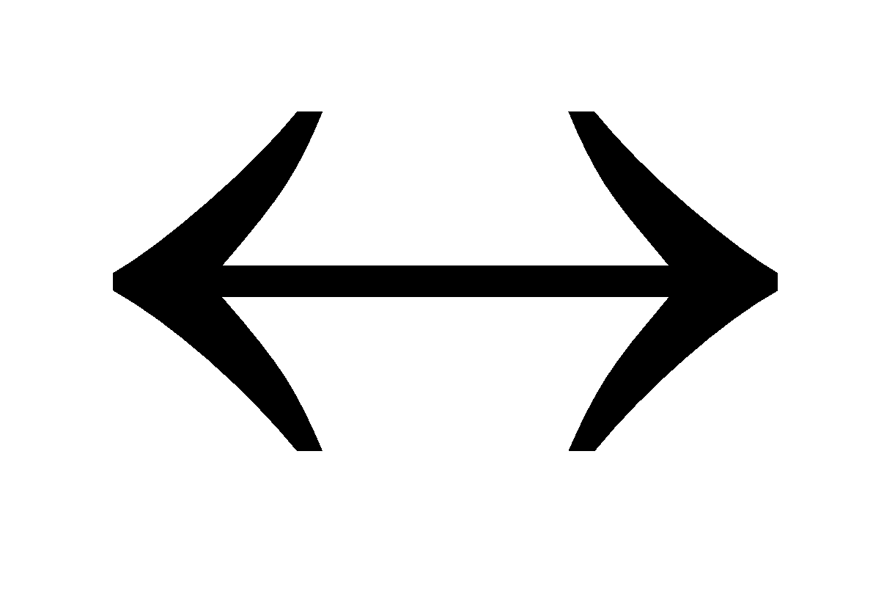) cho biết có sự tương tác trực tiếp giữa hai quần thể. Các tương tác có thể có lợi (+), có hại (-) hoặc không lợi, không hại (0) đối với mỗi quần thể, được chỉ ra ở cuối các mũi tên. Có bao nhiêu nhận xét sau đây đúng?
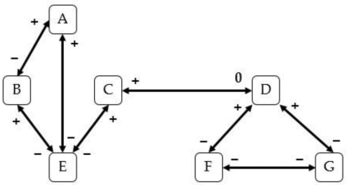
I. Khi quần thể A giảm kích thước thì kích thước quần thể B tăng, không dự đoán được sự thay đổi kích thước của quần thể E.
II. Khi quần thể D tăng kích thước thì chắc chắn kích thước quần thể G tăng và kích thước quần thể A giảm.
III. Khi quần thể D tăng kích thước thì kích thước quần thể G và F đều có thể giảm.
IV. Có thể có 3 kiểu quan hệ đối kháng và 1 kiểu quan hệ hỗ trợ giữa các quần thể.
A. 4. B. 2. C. 3 D. 1.
Câu 34: Khi nói về quá trình hình thành loài mới, có bao nhiêu phát biểu sau đây đúng?
I. Cách li tập tính và cách li sinh thái có thể dẫn đến hình thành loài mới.
II. Cách li địa lý sẽ tạo ra các kiểu gen mới trong quần thể dẫn đến hình thành loài mới.
III. Hình thành loài bằng con đường lai xa và đa bội hóa thường gặp ở động vật
IV. Hình thành loài bằng cách li địa lý xảy ra một cách chậm chạp, qua nhiều giai đoạn trung gian chuyển tiếp.
A. 2. B. 3. C. 1. D. 4.
Câu 35: Ở một loài thú, tính trạng màu lông do một gen có 4 alen nằm trên nhiễm sắc thể thường quy định. Alen A₁ quy định lông đen trội hoàn toàn so với các alen A₂, A₃, A₄; alen A₂ quy định lông xám trội hoàn toàn so với alen A₃, A₄; alen A₃ quy định lông vàng trội hoàn toàn so với alen A quy định lông trắng. Biết không xảy ra đột biến. Theo lí thuyết, phát biểu nào sau đây sai?
A. Cho 1 cá thể lông đen giao phối với 1 cá thể lông vàng. Nếu F₁ có tỉ lệ kiểu hình 1: 1 thì chỉ có 3 sơ đồ lai.
B. Thực hiện phép lai giữa hai cá thể có kiểu hình khác nhau, thu được F₁. Nếu F₁ có 4 loại kiểu gen thì có thể có 3 loại kiểu hình.
C. Con đực lông đen giao phối với cá thể X, có tối đa 3 sơ đồ lai thu được F₁ với 3 loại kiểu gen.
D. Cho 1 cá thể lông đen giao phối với 1 cá thể lông trắng, có thể thu được đời con có số cá thể lông vàng chiếm 50%.
Câu 36: Khi nói về thuyết tiến hóa hiện đại, có bao nhiêu phát biểu sau đây đúng?
I. Quần thể là đơn vị tiến hóa để hình thành loài mới.
II. Quần thể sẽ không tiến hóa nếu luôn đạt trạng thái cân bằng di truyền.
III. Tất cả các nhân tố tiến hóa đều làm thay đổi tần số kiểu gen của quần thể.
IV. Quá trình hình thành loài mới không nhất thiết dẫn đến hình thành quần thể thích nghi.
A. 4. B. 1. C. 3. D. 2.
Câu 37: Ở người, bệnh S và hệ nhóm máu do hai cặp gen khác nhau quy định. Trong đó kiểu gen I^{A}I^{A} và I^{A}I^{O} đều quy định nhóm máu A; kiểu gen I^{B}I^{B} và I^{B}I^{O} đều quy định nhóm máu B; kiểu gen I^{A}I^{B} quy định nhóm máu AB; kiểu gen quy I^{O} định nhóm máu O. Biết rằng sự di truyền bệnh S độc lập với di truyền các nhóm máu, quá trình giảm phân bình thường và không có đột biến xảy ra. Khi xét hai tính trạng này trong một gia đình, người ta lập được sơ đồ phả hệ sau:
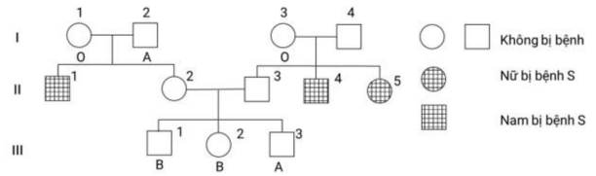
Có bao nhiêu nhận xét sau đúng?
I. Bệnh S do gen lặn nằm trên NST thường quy định.
II. Kiểu gen của III.1, III.2 đều là I^{B}I^{O}.
III. Xác định được chính xác kiểu gen của 4 người trong phả hệ.
IV. Xác suất để cặp bố mẹ II₂ và II.3 sinh một người con trai mắc bệnh S, nhóm máu AB là 1/36.
A. 3. B. 2. C. 4 D. 1.
Câu 38: Một loài động vật, xét ba gen A, a; B, b; D, d cùng nằm trên một cặp nhiễm sắc thể thường, mỗi cặp gen quy định một tính trạng, các alen trội là trội hoàn toàn và không xảy ra đột biến. Theo lí thuyết, có bao nhiêu phát biểu sau đây đúng?
I. Cho các cá thể đực mang kiểu hình trội về 2 trong 3 tính trạng lai với các cá thể cái mang kiểu hình lặn về 2 trong 3 tính trạng thì trong loài có tối đa 20 phép lai.
II. Loài này có tối đa 8 loại kiểu gen đồng hợp tử về cả 3 cặp gen.
III. Cho cá thể đực mang kiểu hình trội về 3 tính trạng, dị hợp tử về 2 cặp gen lại với cá thể cái mang kiểu hình lặn về 1 trong 3 tính trạng, đời con có thể thu được 1 loại kiểu hình.
IV. Cho cá thể đực mang kiểu hình trội về 1 trong 3 tính trạng lại với cá thể cái mang kiểu hình trội về 1 trong 3 tính trạng, đời con có thể thu được tỉ lệ kiểu hình 1: 1:1: 1.
A. 3. B. 1. C. 2. D. 4.
Câu 39: Một loại thực vật có bộ nhiễm sắc thể lưỡng bội 2n = 12. Trong loài xuất hiện một số dạng đột biến về NST. Có bao nhiêu phát biểu sau đây đúng?
I. Ở loài này có tối đa 7 loại đột biến thể ba.
II. Một tế bào thể ba tiến hành nguyên phân bình thường, ở kì sau có 28 nhiễm sắc thể đơn.
III. Một thể đột biến của loài này bị mất 1 đoạn ở 1 nhiễm sắc thể của cặp số 1, lặp một đoạn ở 1 nhiễm sắc thể của cặp số 3, đảo một đoạn ở 1 nhiễm sắc thể của cặp số 4, khi giảm phân bình thường sẽ có 1/8 giao tử không mang đột biến.
IV. Một cá thể mang đột biến thể ba tiến hành giảm phân tạo giao tử, tính theo lí thuyết, tỉ lệ giao tử (n) được tạo ra là 1/4.
A. 4. B. 2. C. 1. D. 3.
Câu 40: Xét một gen có 3 alen A₁, A₂, a nằm trên một cặp nhiễm sắc thể thường ở một loài gia súc; trong đó A₁, A₂ là 2 alen đồng trội. Cho biết các gen trội tiêu biểu cho chỉ tiêu kinh tế mong muốn nhưng khi ở kiểu gen dị hợp cho chỉ tiêu kinh tế cao nhất, alen lặn quy định năng suất ở mức trung bình. Giả sử một quần thể khởi đầu có thành phần kiểu gen là 0,14 A₁A₁ + 0,24 A₁a + 0,08 A₂A₂ + 0,16 A₂a + 0,28 A₁A₂ + 0,10 aa = 1. Qua nhiều thế hệ ngẫu phối khi quần thể đạt trạng thái cân bằng. Theo lý thuyết, có bao nhiêu phát biểu sau đây đúng?
I. Tần số A₁, A₂, a lần lượt là 0,4: 0,3: 0,3.
II. Khi quần thể đạt trạng thái cân bằng, tỉ lệ số cá thể được chọn để sản xuất trong quần thể lúc này là 66%.
III. Cấu trúc di truyền của quần thể khi đạt trạng thái cân bằng là: 0,16 A₁A₂ + 0,09 A₂A₂ + 0,09 aa + 0,24 A₁A₂ + 0,24 A₁a + 0,18 A₂a = 1.
IV. Tỷ lệ kiểu hình đồng trội ở F₃ chiếm tỷ lệ 25%.
A. 4. B. 2. C. 3. D. 1.

BẢNG ĐÁP ÁN
1.D | 2.D | 3.B | 4.D | 5.A | 6.B | 7.C | 8.A | 9.B | 10.D
11.A | 12.B | 13.A | 14.D | 15.B | 16.C | 17.C | 18.A | 19.D | 20.D
21.C | 22.D | 23.C | 24.B | 25.C | 26.D | 27.A | 28.B | 29.B | 30.B
31.D | 32.A | 33.C | 34.A | 35.A | 36.C | 37.B | 38.A | 39.C | 40.C

HƯỚNG DẪN GIẢI CHI TIẾT
Câu 1 (NB):
Nguồn nitơ hữu cơ trong đất được chuyển thành dạng nitơ khoáng NH nhờ vào hoạt động của vi khuẩn amon hóa (SGK Sinh 11 trang 29).
Chọn D.
Câu 2 (TH):
Phương pháp:
Xét từng cặp gen để tính giao tử A, b, d sau đó tính tỉ lệ Abd
Cách giải:
Cặp AA 100%A
Cặp Bb có 80% giao tử bình thường, trong đó có 1/2 là giao tử b 40%b
Cặp Dd 50%d.
Tỉ lệ giao tử Abd = 1 x 0,4 x 0,5 = 0,2
Chọn D.
Câu 3 (NB):
Bò sát cổ không thống trị đại Tân sinh, chúng tuyệt chủng ở đại Trung sinh.
Chọn B.
Câu 4 (TH):
Xét các phát biểu về quá trình phiên mã:
I đúng, trên 1 phân tử ADN có nhiều gen tổng hợp nên nhiều mARN khác nhau.
II sai, ARN polimeraza di chuyển trên mạch khuôn theo chiều từ 3’ 5’ (SGK Sinh 12 trang 12).
III sai, chỉ có các mạch gốc của gen được sử dụng làm khuôn để tổng hợp ARN.
IV đúng, liên kết bổ sung giữa A-U; T-A; G-X; X-G.
Chọn D.
Câu 5 (NB):
Để nhận các giống lan quý, người ta đã áp dụng phương pháp nuôi cấy tế bào, mô thực vật. Phương pháp này có ưu điểm:
+ Hệ số nhân giống cao
+Tạo được giống sạch bệnh
+ Giữ được các đặc tính di truyền tốt của giống đó.
Chọn A.
Câu 6 (TH):
Phát biểu sai về đột biến gen là: B, đột biến điểm chỉ liên quan tới 1 cặp nucleotit.
Chọn B.
Câu 7 (TH):
A: 4 loại kiểu gen, 3 loại kiểu hình.
B: 3 loại kiểu gen, 2 loại kiểu hình
C: Aabb aaBB (1Aa:laa)Bb 2 loại kiểu gen, 2 loại kiểu
D: 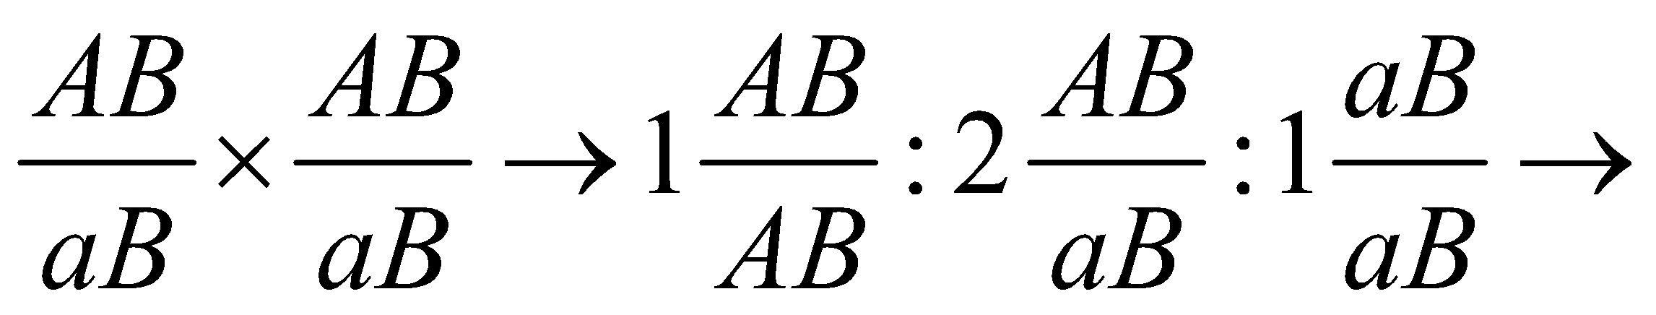 3 loại kiểu gen, 2 loại kiểu
Phép lai có ít kiểu gen, kiểu hình nhất là C.
Chọn C.
Câu 8 (NB):
Các con đực tranh giành con cái là hiện tượng cạnh tranh cùng loài.
B: Hỗ trợ cùng loài
C, D: là mối quan hệ trong quần xã.
Chọn A.
Câu 9 (NB):
Phương pháp:
Khống chế sinh học là hiện tượng loài này phát triển số lượng sẽ hãm sự phát triển của loài khác. Ví dụ: Vào ngày mùa, lúa tốt tươi, chuột đồng có nhiều thức ăn phát triển nhanh về số lượng. Chuột làm thức ăn cho rắn nên số lượng rắn tăng lên. Sự phát triển đàn rắn làm số lượng chuột giảm xuống.
Cách giải:
Hiện tượng khống chế sinh học có thể xảy ra giữa các loài có mối quan hệ: Vật ăn thịt – con mồi: Rắn và chuột.
Chọn B.
Câu 10 (NB):
Ở côn trùng, khí được vận chuyển qua hệ thống ống khí, hệ tuần hoàn sẽ không vận chuyển khí.
Chọn D.
Câu 11 (NB):
Phương pháp:
Tháp tuổi chỉ ra 3 trạng thái phát triển số lượng của quần thể: quần thể đang phát triển (quần thể trẻ), quần thể ổn định và quần thể suy thoái (quần thể già).
+ Quần thể trẻ (đang phát triển) có tỉ lệ nhóm tuổi trước sinh sản cao (tháp tuổi A).
+ Quần thể ổn định có tỉ lệ nhóm trước và đang sinh sản xấp xỉ như nhau (tháp tuổi B).
+ Quần thể suy thoái có tỉ lệ nhóm trước sinh sản nhỏ hơn nhóm đang sinh sản (tháp tuổi C).
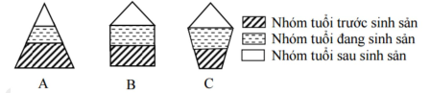
Cách giải:
Quần thể | Tuổi trước sinh sản | Tuổi sinh sản | Tuổi sau sinh sản | KL
A | 32% | 43% | 25% | QL suy thoái
B | 60% | 30% | 10% | QT trẻ
C | 20% | 35% | 45% | QT suy thoái
D | 20% | 55% | 25% | QT suy thoái
E | 50% | 28% | 22% | QT trẻ
Phát biểu đúng là A: Quần thể A, C, D là quần thể suy thoái.
Chọn A.
Câu 12 (NB):
Phương pháp:
Bước 1: Xác định mạch mã gốc: Mạch mã gốc có triplet mở đầu 3’TAX5’
Bước 2: Xác định trình tự mARN
Áp dụng nguyên tắc bổ sung trong quá trình phiên mã: A-U; T-A; G-X; X-G.
Cách giải:
Mạch mã gốc là mạch: 3’ TAX - AXA – GGT...5’
Mạch mARN: 5' AUG - UGU – XXA...3'.
Chọn B.
Câu 13 (NB):
Phép lai giữa các cơ thể thuần chủng sẽ cho đời con có 1 kiểu gen: AA x aa Aa.
Chọn A.
Câu 14 (NB):
Tạo giống nhờ công nghệ gen có thể tạo ra giống mới mang nguồn gen của hai loài sinh vật khác nhau (chuyển gen). Các phương pháp còn lại không thể làm điều này.
Chọn D.
Câu 15 (NB):
Gen nằm ở vùng không tương đồng trên NST Y chỉ truyền trực tiếp cho giới dị giao tử (XY).
Chọn B.
Câu 16 (TH):
Gen trên NST X di truyền chéo, từ mẹ con trai.
Con trai nhận X^{m} từ mẹ.
Chọn C.
Câu 17 (NB):
Giới tính loài này thay đổi do nhiệt độ môi trường.
Chọn C.
Câu 18 (NB):
Chọn lọc tự nhiên là nhân tố tiến hóa có hướng, làm thay đổi tần số alen của quần thể theo hướng xác định.
Giao phối không ngẫu nhiên không làm thay đổi tần số alen.
Chọn A.
Câu 19 (NB):
Ở rừng U Minh, cây tràm là loài đặc trưng (SGK Sinh 12 trang 176).
Chọn D.
Câu 20 (TH):
Phương pháp:
Quần thể có thành phần kiểu gen: xAA:yAa:zaa
Tần số alen 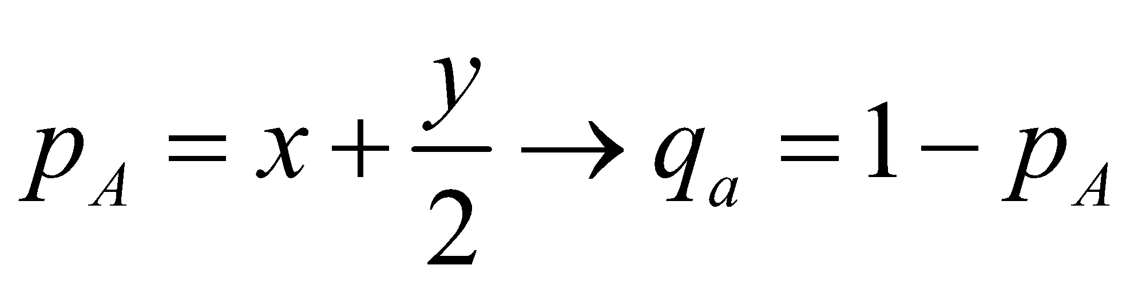
Quần thể cân bằng di truyền thoả mãn công thức: 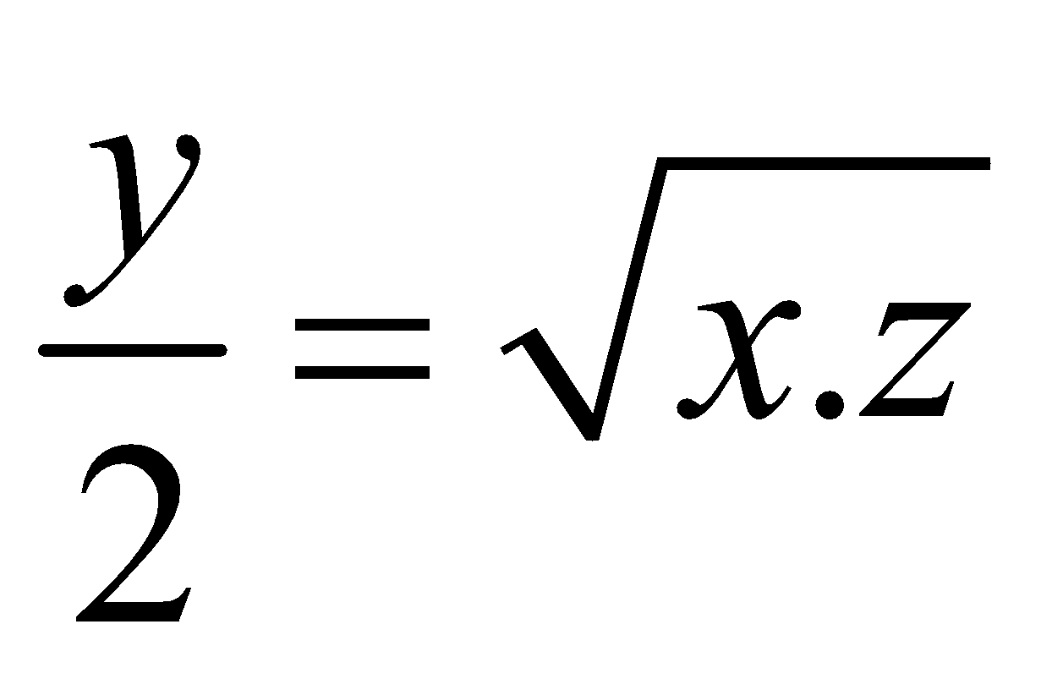 (Biến đổi từ công thức: p²AA + 2pqAa + q²aa = 1)
Cách giải:
P₀: 0,25AA; 0,5Aa; 0,25aa tần số alen của quần thể: A = a = 0,5
A đúng, P₀ đang cân bằng về mặt di truyền.
B đúng.
C đúng.
D sai, nếu có sự tác động của nhân tố tiến hóa thì tần số alen có thể bị thay đổi.
Chọn D.
Câu 21 (TH):
Các gen liên kết hoàn toàn: 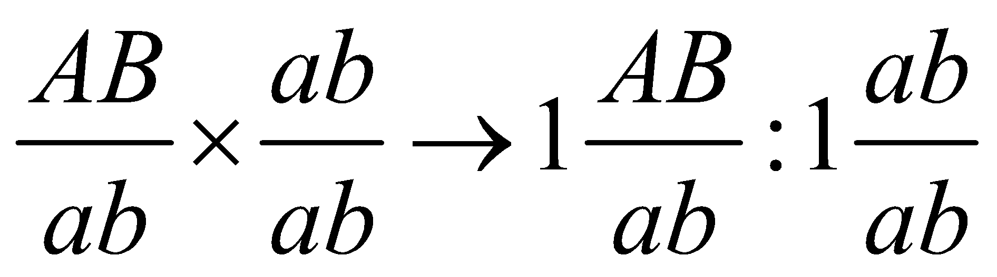
KG: 1:1
KH: 1 thân cao, quả đỏ :1 thân thấp, quả trắng.
Chọn C.
Câu 22 (NB):
Thứ tự đúng về các giai đoạn của chu trình Canvin là: Giai đoạn cố định CO₂ giai đoạn khử giai đoạn tái sinh chất nhận (SGK Sinh 11 trang 41).
Chọn D.
Câu 23 (TH):
Phương pháp:
Sử dụng sơ đồ hình tam giác: Cạnh của tam giác là giao tử 2n, đỉnh của tam giác là giao tử n
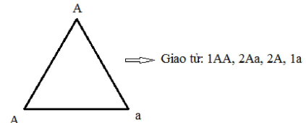
Cách giải:
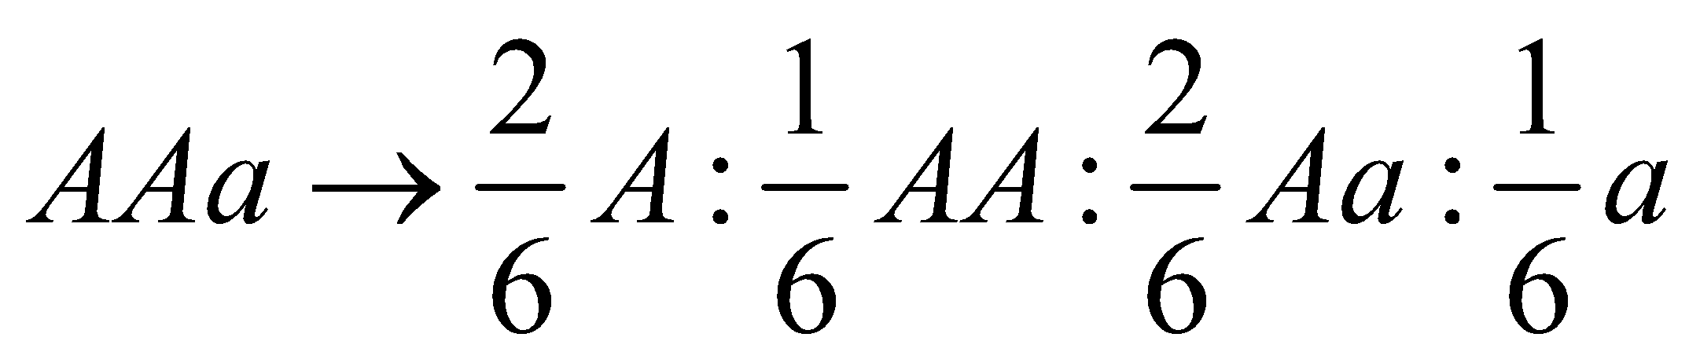
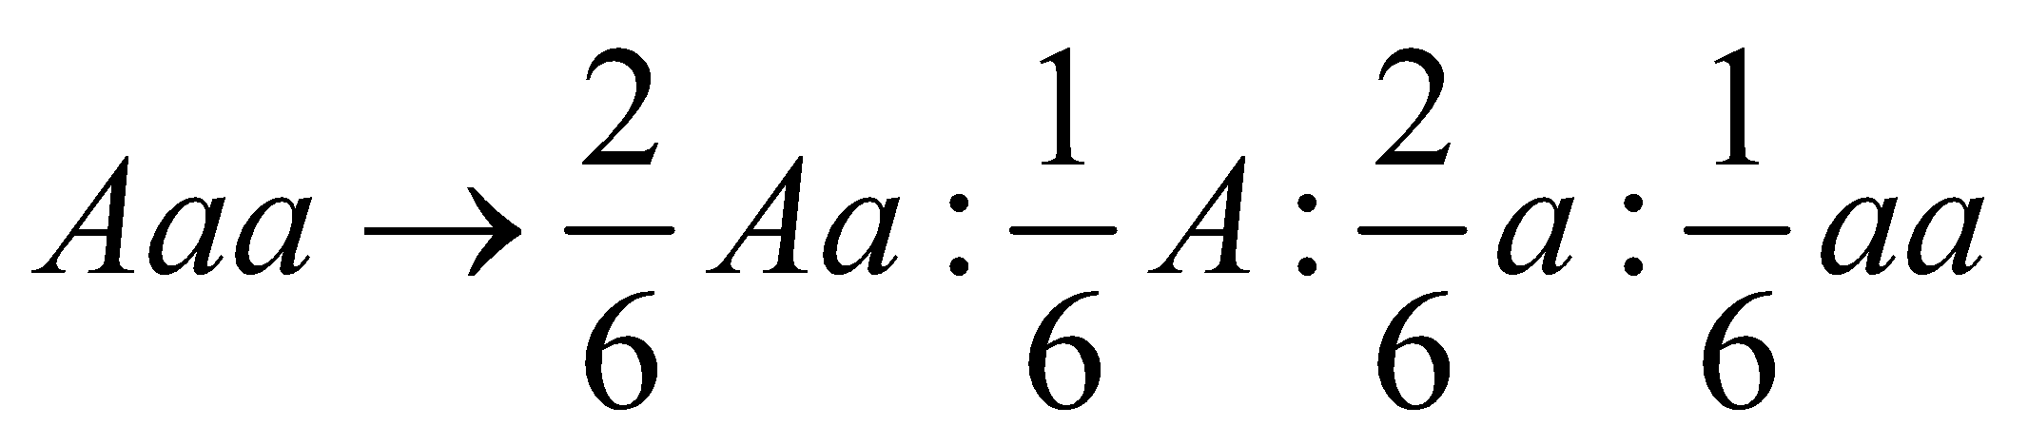
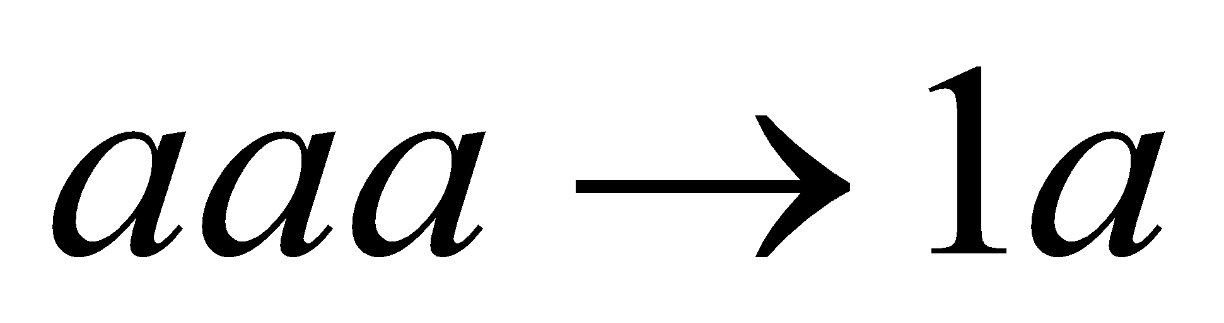
Tỉ lệ cây thân thấp = 1/4 Phép lai phù hợp là: 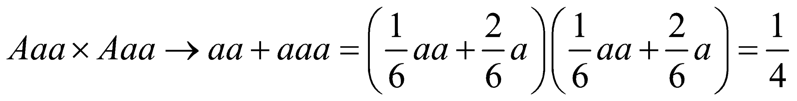
Chọn C.
Câu 24 (NB):
Phát biểu sai về hô hấp ở động vật là B, động vật không xương sống có nhiều hình thức hô hấp khác nhau, VD ở giun hô hấp bằng da, trai sông hô hấp bằng mang,...
Chọn B.
Câu 25 (TH):
F₁ phân li 3 cao: 1 thấp P dị hợp: Aa x Aa 1AA:2Aa:laa
Nếu loại bỏ các cây thân thấp (aa), các cá thể F₁ tham gia sinh sản là: 1AA:2Aa
Cho các cây thân cao F₁ giao phấn tự do: (1AA:2Aa)(1AA:2Aa) (2A:la)(2A:la) 4AA:4Aa:laa.
F₂: 8 thân cao:1 thân thấp.
Chọn C.
Câu 26 (TH):
Đời con có kiểu hình xanh, nhăn (aabb) P dị hợp: aaBb x Aabb.
Chọn D.
Câu 27 (TH):
Phương pháp:
CT liên hệ giữa chiều dài và tổng số nucleotit 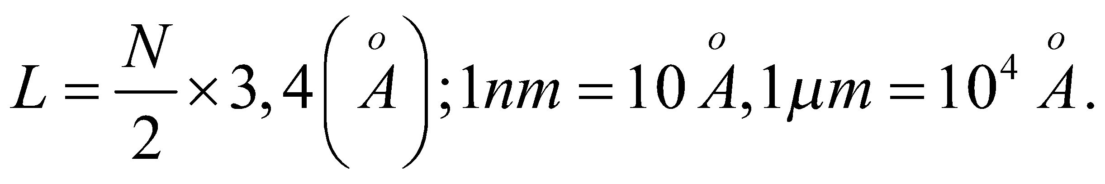
Lập hệ phương trình về số nucleotit của gen và tỉ lệ A/G
Cách giải:
Số nucleotit của gen là: 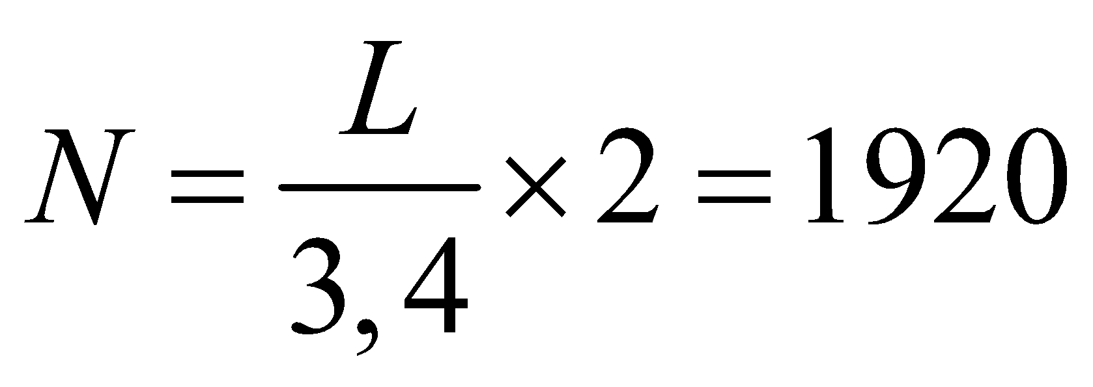
Ta có A = 1/3G Ta có hệ phương trình: 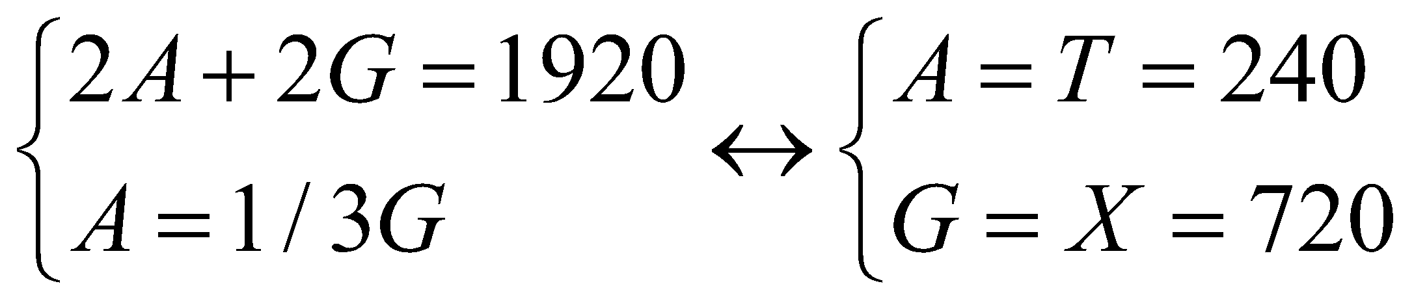
Chọn A.
Câu 28 (TH):
Phương pháp:
Nếu có HVG thì 1 tế bào sinh tinh tạo ra tối đa 4 loại giao tử.
Cách giải:
Để tạo ra số loại giao tử tối đa thì các tế bào đó phải có HVG.
Xét 5 tế bào của một cơ thể đực có kiểu gen sẽ tạo ra số giao tử tối đa là 2 x 4 = 8 (2 của A, a; 4 của cặp BD/bd).
Chọn B.
Câu 29 (TH):
Ta thấy mật độ loài A luôn cao hơn mật độ loài B số lượng cá thể loài A cao hơn số lượng loài B.
Ở thời điểm mật độ loại A cao thì mật độ loài B giảm và ngược lại mối quan hệ này là kí sinh vật chủ.
Chọn B.
Câu 30 (TH):
Thân cao hoa trắng (AAbb hoặc Aabb) thân thấp hoa đỏ (aaBB hoặc aaBb)
Xét các phát biểu:
A đúng, để tạo cây có kiểu gen đồng hợp lặn thì P: Aabb aaBb AaBb = 25%.
B sai, nếu P thuần chủng: AAbb aaBB 1AaBb.
C đúng, Aabb x aaBb 1AaBb:1aaBb:1Aabb:laabb.
D đúng, Aabb x aaBB hoặc AAbb x aaBb Thân cao hoa đỏ: A-B- = 50%
Chọn B.
Câu 31 (VD):
Ta thấy có sự trao đổi đoạn giữa 2 NST không tương đồng.
I đúng, vì kết quả tạo thành các giao tử.
II sai, cặp NST 13 và cặp NST 18 là không tương đồng.
III đúng, chỉ có giao tử (13 và 18) là giao tử bình thường.
IV sai, đây là đột biến cấu trúc NST.
Chọn D.
Câu 32 (VD):
P mắt trắng F₁ mắt đỏ tính trạng do 2 cặp gen tương tác với nhau:
A-B-: đỏ; A-bb/aaB-/aabb: trắng.
F₂ phân li kiểu hình ở 2 giới khác nhau có liên kết với giới tính.
P thuần chủng F₁ dị hợp.
Nếu các gen này PLĐL thì tỉ lệ kiểu hình ở đời con có dạng (3:1) (tỉ lệ của cặp NST giới tính) nhưng tỉ lệ kiểu hình để cho không chia hết cho (3:1) 2 cặp gen cùng nằm trên cặp NST giới tính.
P mắt trắng F₁: Con cái mắt trắng: con đực mắt đỏ Con đực mang 2 NST X mang alen trội.
Vậy con đực là XX con cái là XY. Do vai trò của alen A và B là như nhau nên P có thể có kiểu gen:
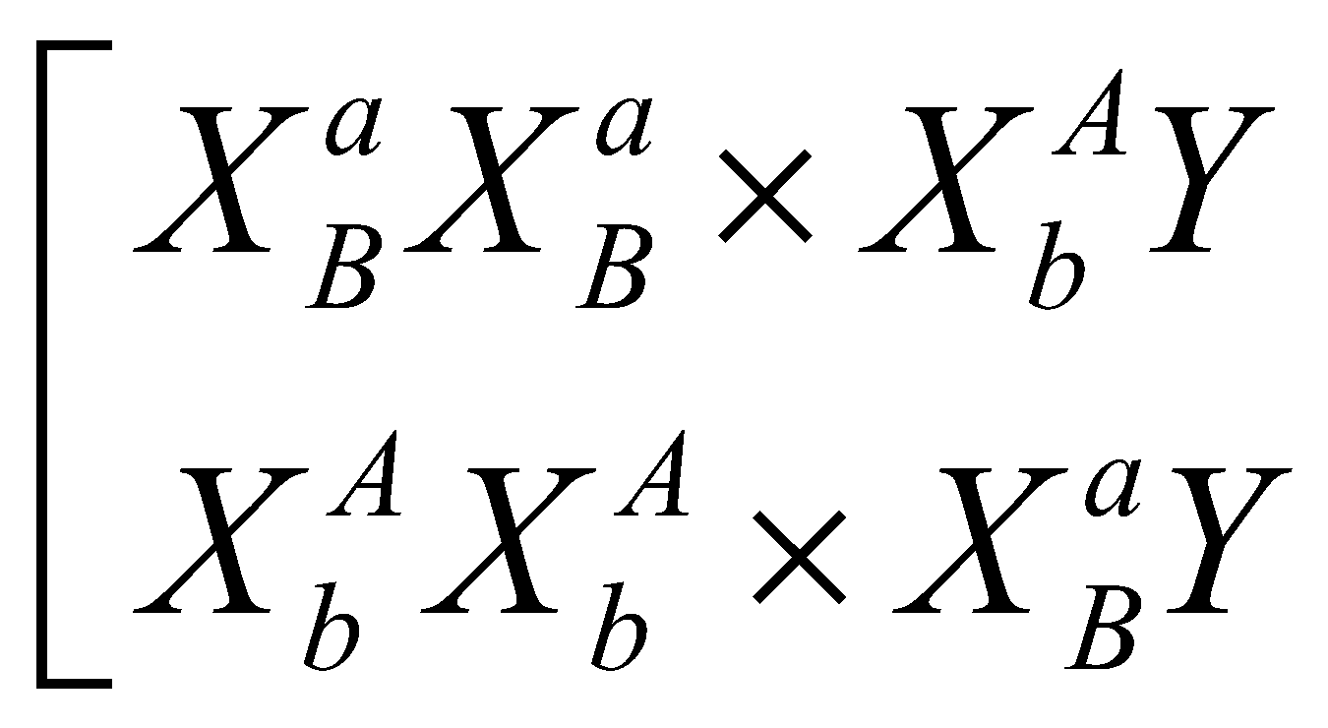
Giả sử P: 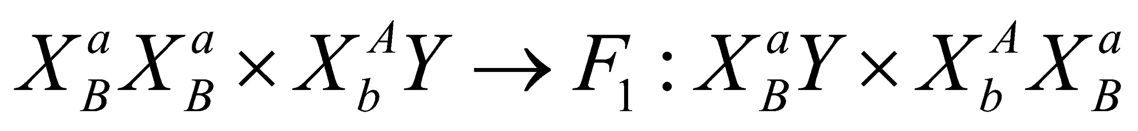
Con cái F₂ mắt đỏ chiếm: 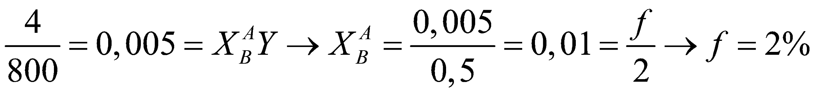
Xét các phát biểu:
I đúng.
II đúng.
III đúng, các kiểu gen quy định mắt đỏ là: 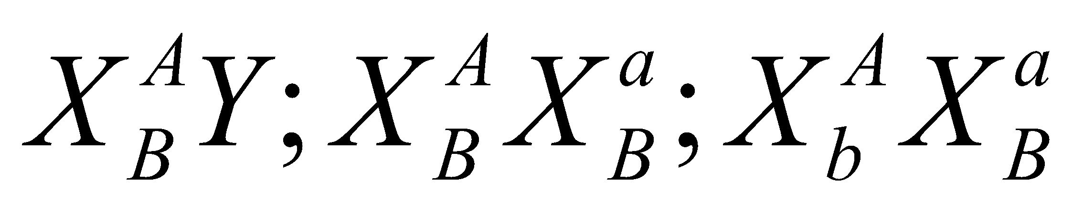
IV đúng, nếu cho con đực mắt đỏ F₁ giao phối với con cái mắt trắng ở P:
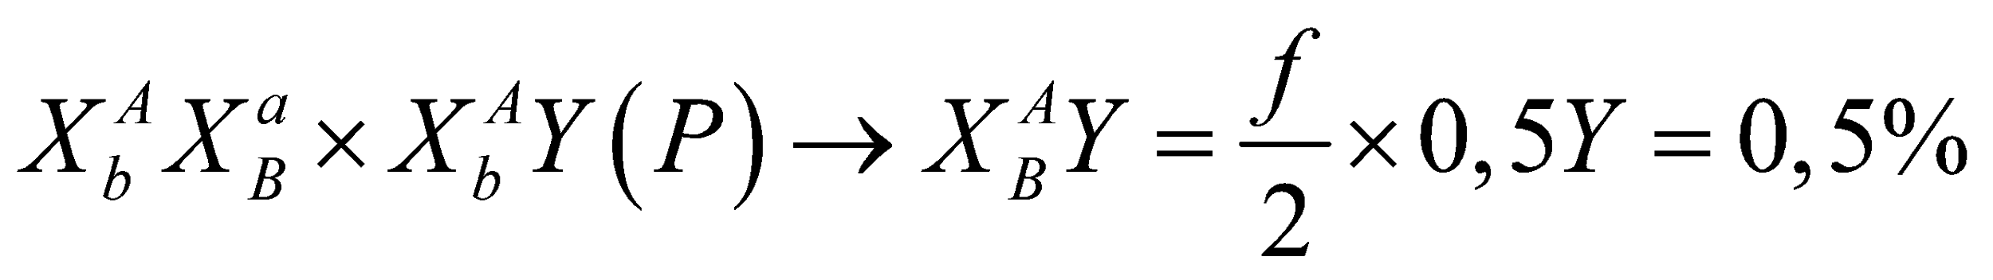
Chọn A.
Câu 33 (VD):
Phương pháp:
Xét từng phát biểu, tìm mối quan hệ có thể có của 2 loài đang xét.
Cách giải:
Xét các phát biểu:
I đúng, trong mối quan hệ A-B; A-E thì loài A là có lợi, B, E bị hại nên có thể là các mối quan hệ: vật ăn thịt - con mồi; vật kí sinh – vật chủ. Khi loài A giảm số lượng thì loài B có thể tăng kích thước, nếu mối quan hệ giữa A – E là kí sinh thì chưa thể dự đoán được kích của quần thể E.
II sai, khi kích thước loài D tăng thì kích thước quần thể G giảm.
III đúng, D sử dụng F, G làm thức ăn, F-G có thể là 2 loài thực vật, cạnh tranh nhau về nguồn sống.
IV đúng, có mối quan hệ cạnh tranh (F-G); sinh vật ăn sinh vật (+-); kí sinh (+ -) và mối quan hệ hỗ trợ hội sinh (C-D).
Chọn C.
Câu 34 (TH):
Xét các phát biểu:
I đúng.
II sai, cách li địa lí có vai trò ngăn các cá thể giao phối với nhau, không tạo ra kiểu gen mới.
III sai, hình thành loài bằng con đường lai xa và đa bội hóa ít gặp ở động vật, thường gặp ở thực vật.
IV đúng.
Chọn A.
Câu 35 (VD):
Lông đen: A₁A_{1/2/3/4}; lông xám: A₂A_{2/3/4}; lông vàng: A₃A_{3/4}; lông trắng: A₄A₄
A sai, lông đen lông vàng: A₁A_{1/2/3/4} A₃A_{3/4}
Các phép lai cho tỷ lệ kiểu hình 1:1 là: A₁A_{2/3} A₃A_{3/4} 4 phép lai
Phép lai: 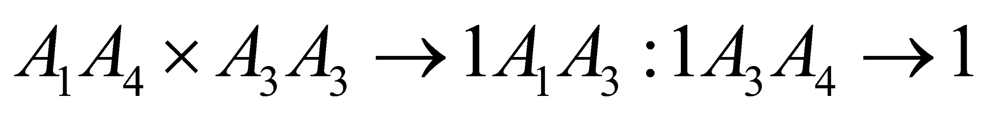 phép lai.
Phép lai: 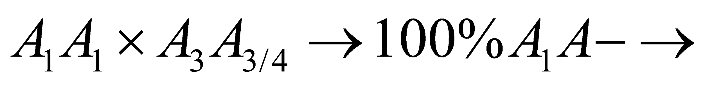 không thoả mãn
Vậy có 5 phép lai thoả mãn.
B đúng, lông đen lông xám: 2 lông đen: 1 lông xám: 1 lông trắng.
C đúng, để tạo 3 loại kiểu gen Lông đen dị hợp có kiểu gen giống nhau, ta có 3 sơ đồ lai: 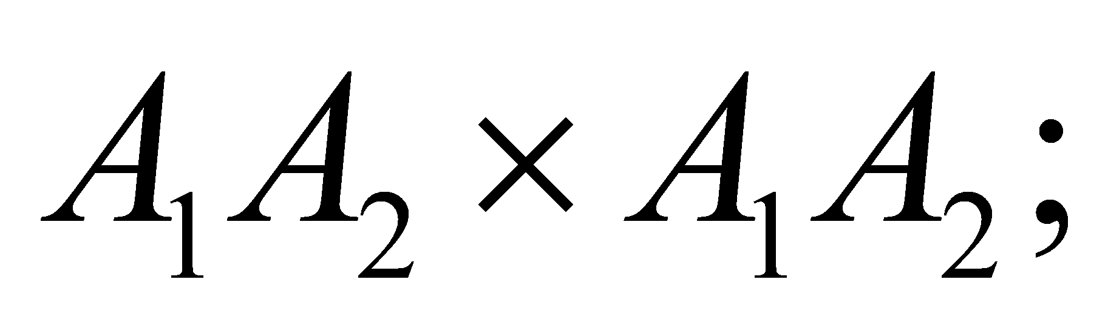 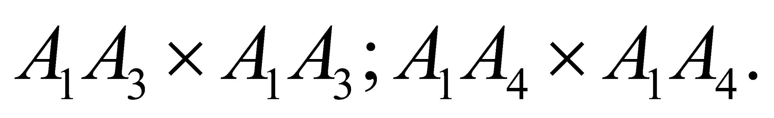
D đúng, đen trắng 50% vàng, có thể là phép lai: 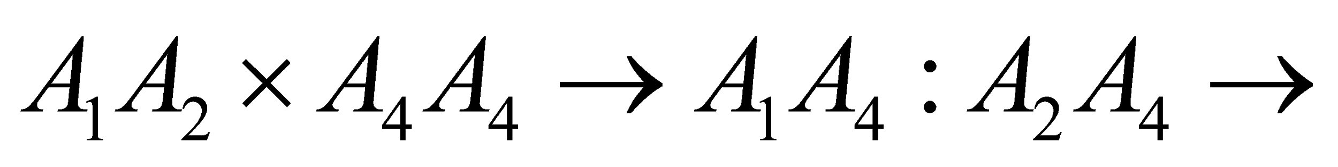 50% lông đen: 50% lông vàng.
Chọn A.
Câu 36 (TH):
I đúng.
II đúng, bởi vì tiến hóa chính là quá trình biến đổi về mặt di truyền trong quần thể.
III sai, giao phối không ngẫu nhiên không làm thay đổi tần số alen của quần thể.
IV đúng, ví dụ hình thành loài bằng lai xa và đa bội hóa không dẫn tới hình thành quần thể thích nghi mà có thể hình thành loài mới ngay.
Chọn C.
Câu 37 (VDC):
Bố mẹ bình thường sinh con gái bị bệnh bệnh là do gen lặn trên NST thường quy định.
Về nhóm máu:
I | 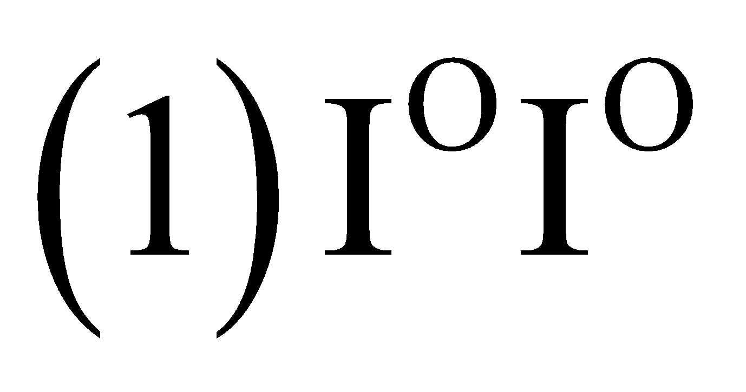 |  | 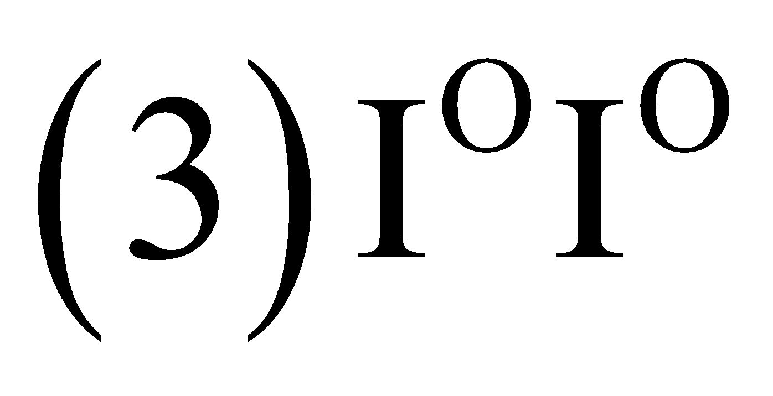
II |  | 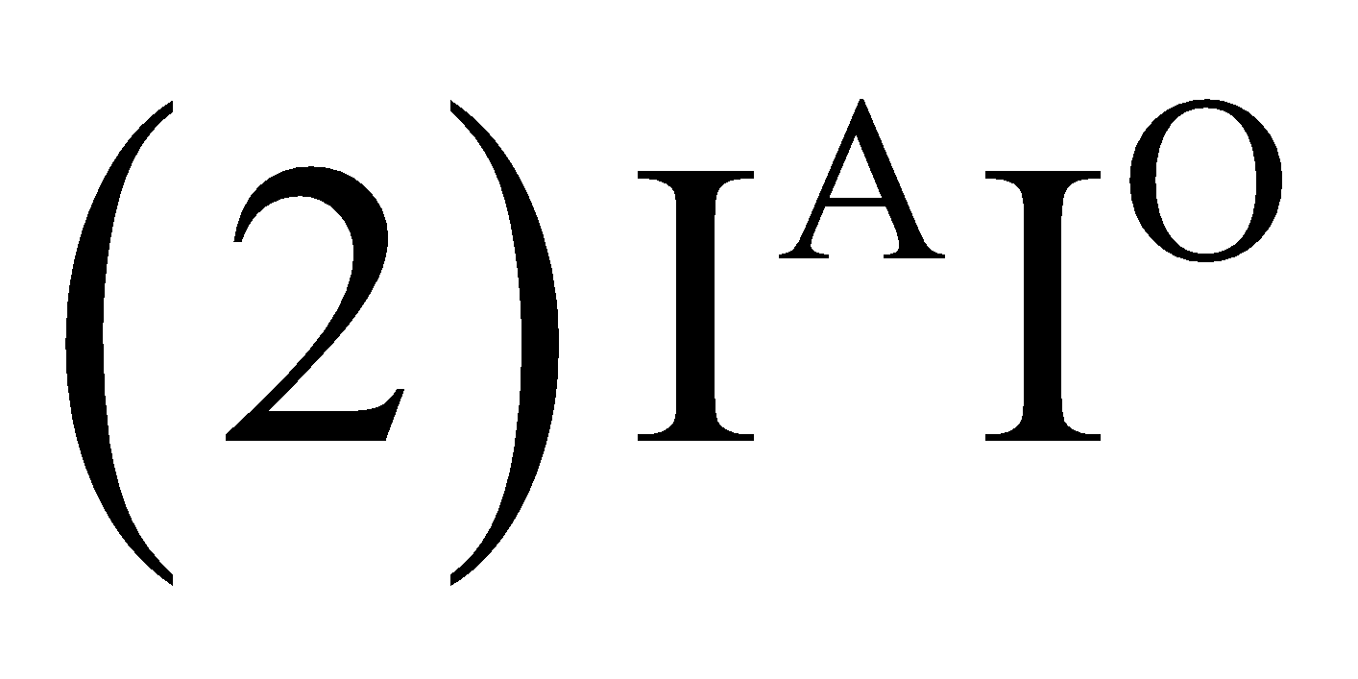 | 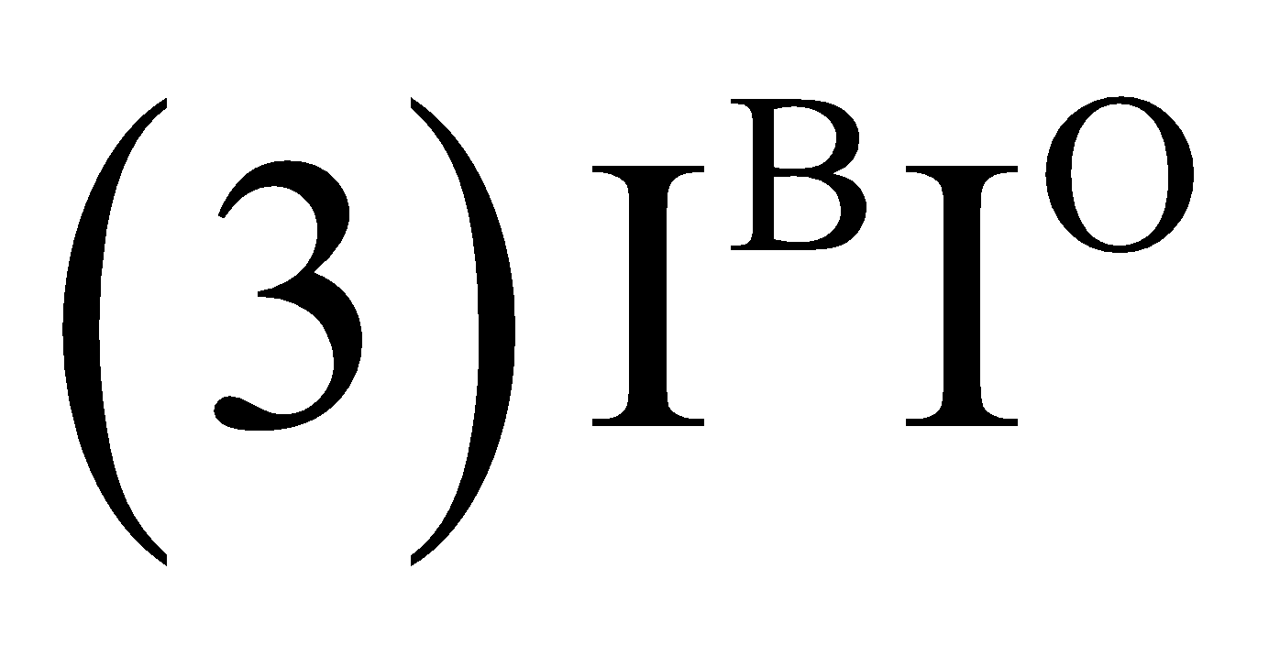
III | 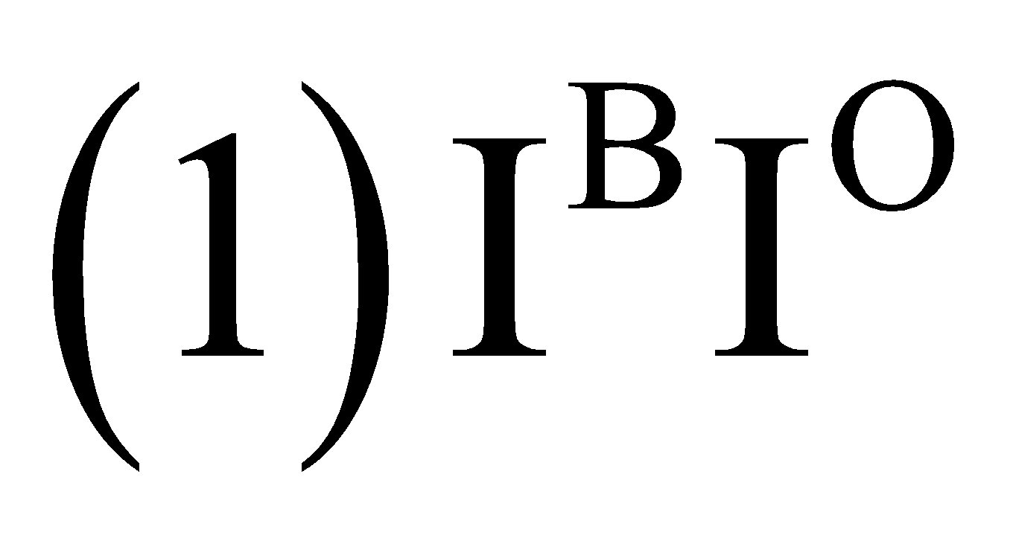 | 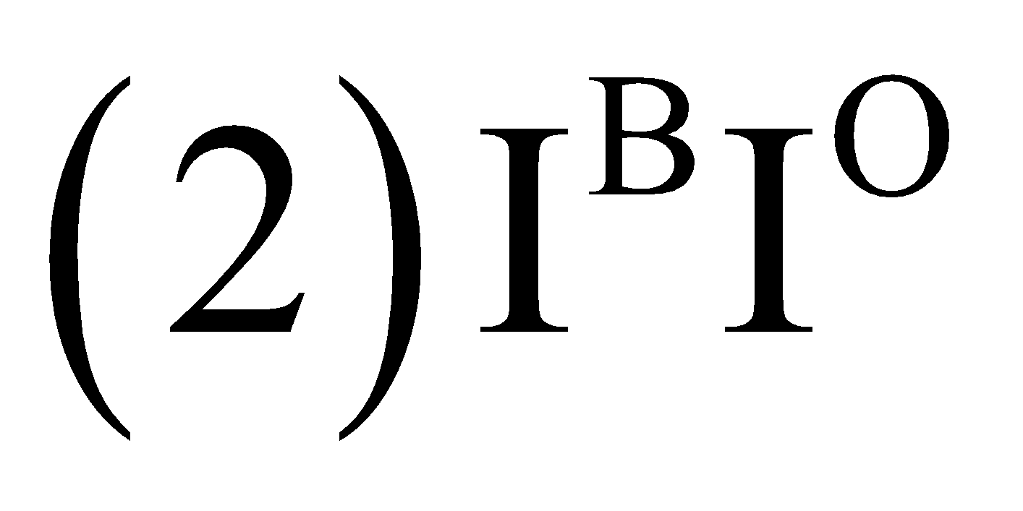 | 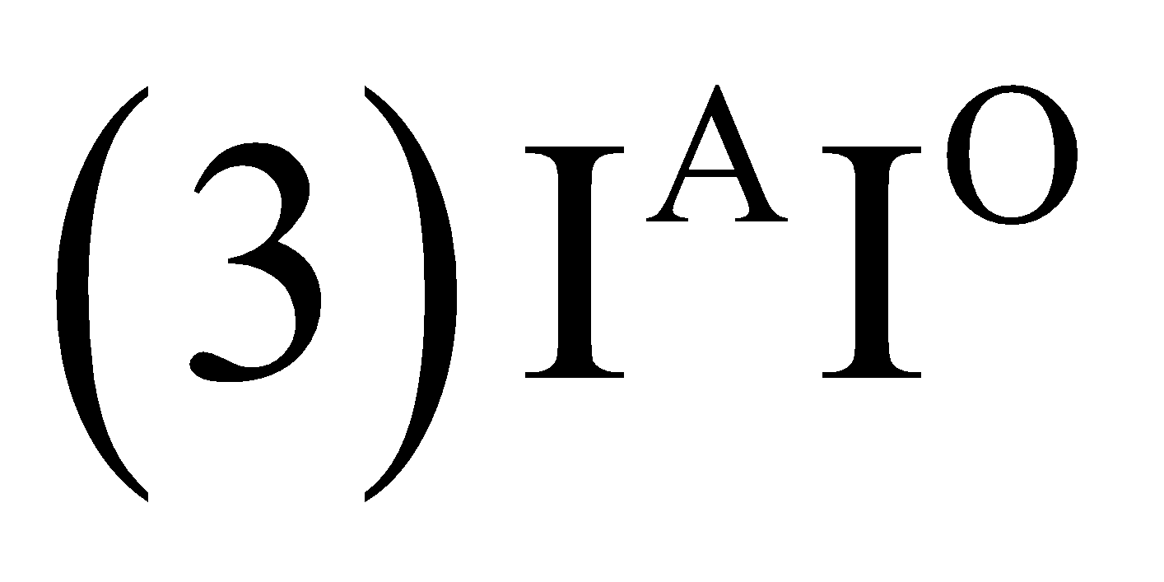
Người II.3 có kiểu gen I^{A}I^{O} vì nhận I^{O} của mẹ, và sinh ra con có nhóm máu A.
Về bệnh S
I | (1) Ss | (2) Ss | (3) Ss | (4) Ss
II | (1) ss | (2) 1SS: 2Ss | (3) 1SS: 2Ss | (4) ss | (5) ss
III
I đúng.
II đúng.
III sai, xác định kiểu gen của 2 người: I.1; I. 3
IV sai. Xét cặp vợ chồng II. 2 - II. 3: (1SS: 2Ss)I^{B}I^{O} (1SS: 2Ss)I^{A}I^{O}
Xác suất học sinh con trai mắc bệnh S và có nhóm máu AB là:
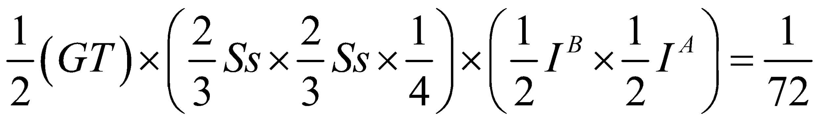
Chọn B.
Câu 38 (VDC):
I sai, số kiểu gen của con đực trội 2 tính trạng là 15 (có 3 cặp gen, trội 2 tính trạng có 5 kiểu gen:
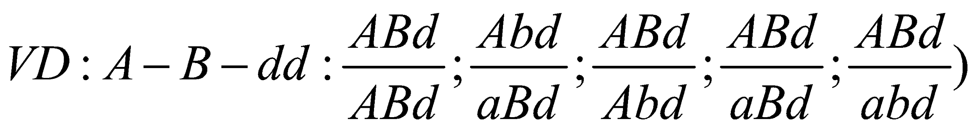
Con cái lặn về 2 tính trạng hay trội 1 tính trạng có 6 kiểu gen.
(có 3 cặp gen, trội 1 tính trạng ở 1 cặp gen có 2 kiểu gen, VD: 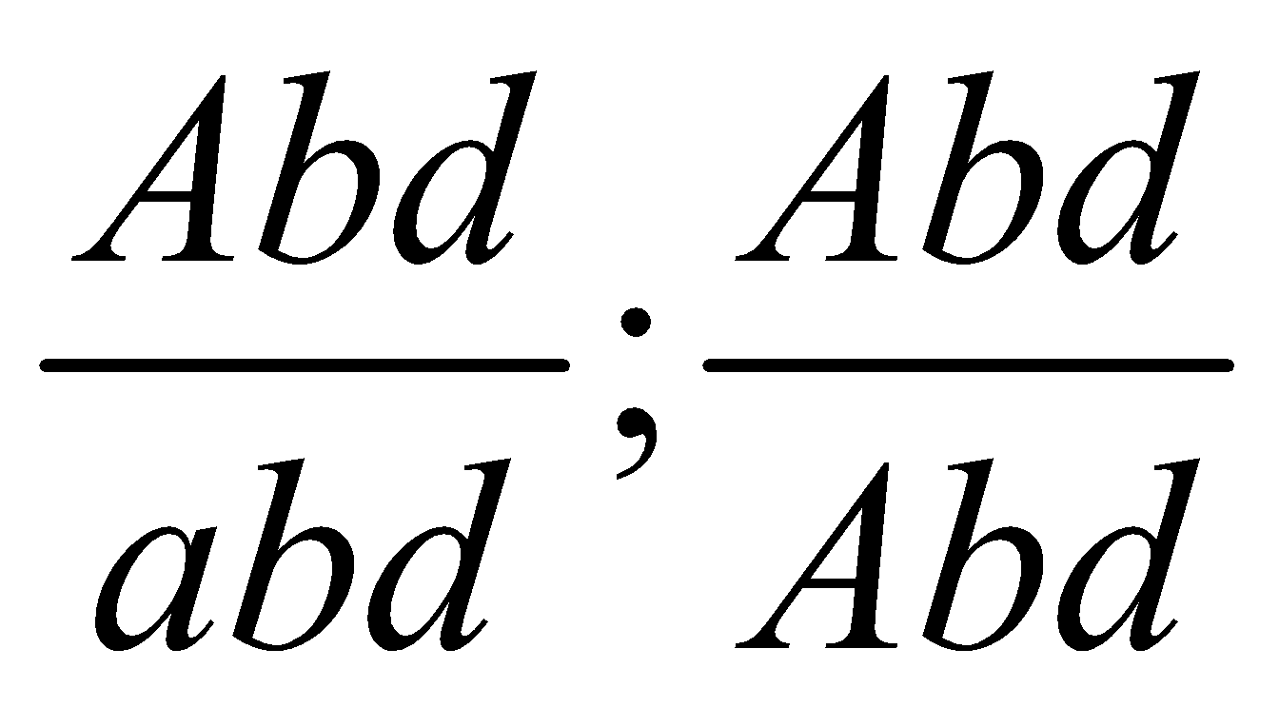)
Có 15 6 = 90 phép lai.
II đúng, số kiểu gen đồng hợp về 3 cặp gen là 2³ = 8
III đúng, cho cá thể đực mang kiểu hình trội về 3 tính trạng, dị hợp tử về 2 cặp gen lại với cá thể cái mang kiểu hình lặn về 1 trong 3 tính trạng: 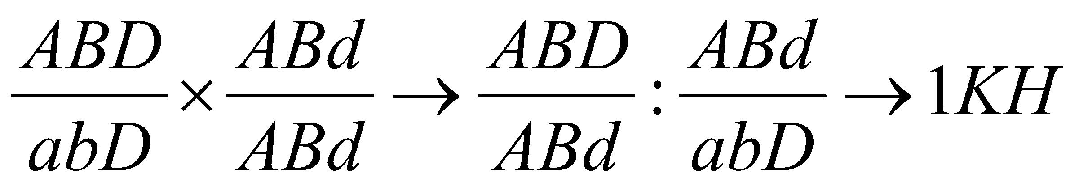
IV đúng, cho cá thể đực mang kiểu hình trội về 1 trong 3 tính trạng lại với cá thể cái mang kiểu hình trội về 1 trong 3 tính trạng: 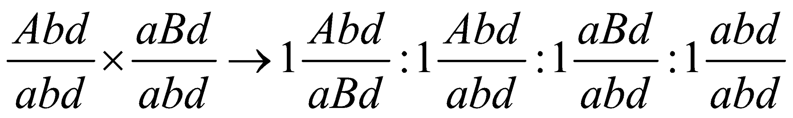
Chọn A.
Câu 39 (VD):
Phương pháp:
Thể ba có dạng 2n +1 (thừa 1 NST ở 1 cặp nào đó).
Xét từng phát biểu.
+ Số dạng thể ba bằng số cặp NST.
+ Kì sau của nguyên nhân, các cromatit tách ra thành các NST đơn.
Cách giải:
2n = 12 n = 6; có 6 cặp NST.
I sai, loài này có tối đa 6 dạng đột biến thể một ở 6 cặp NST khác nhau.
II sai. Thể ba có dạng 2n + 1 = 13 NST, ở kì sau của nguyên nhân, các cromatit tách ra thành các NST đơn, trong mỗi tế bào có 26 NST đơn.
III đúng, mỗi cặp NST có 1 chiếc đột biến, 1 chiếc bình thường tạo 0,5 giao tử bình thường, 0,5 giao tử đột biến.
giao tử không mang đột biến là 0,5% = 1/8.
IV sai, một cơ thể ba giảm phân tạo 1/2 giao tử n
VD:
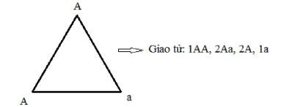
Chọn C.
Câu 40 (VDC):
Phương pháp:
Bước 1: Tính tần số alen của quần thể
Tần số alen 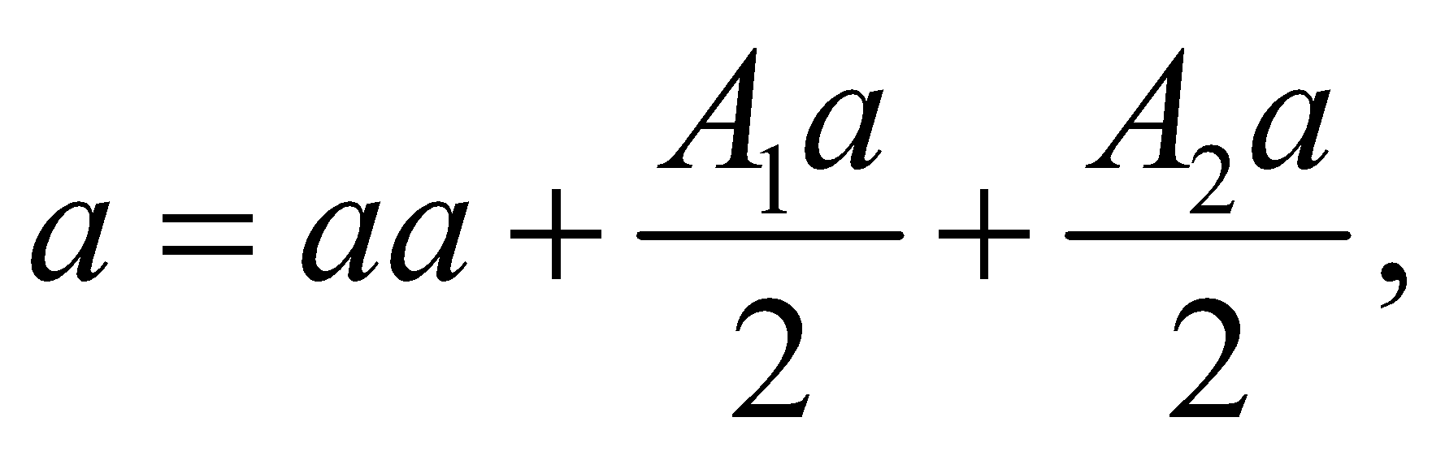 tương tự với các alen khác.
Bước 2: Tìm cấu trúc di truyền của quần thể khi đạt cân bằng di truyền: (A₁ + A₂ + a) = 1
Tính tỉ lệ kiểu gen dị hợp là những kiểu hình được chọn để sản xuất.
Bước 3: Xét các phát biểu
Cách giải:
I đúng. Tần số alen của quần thể:
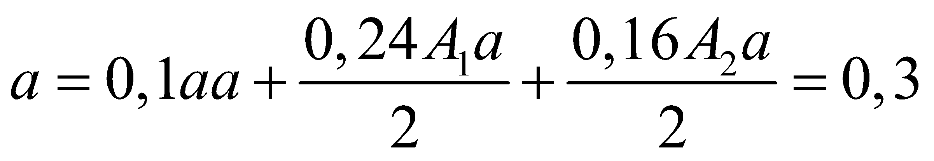
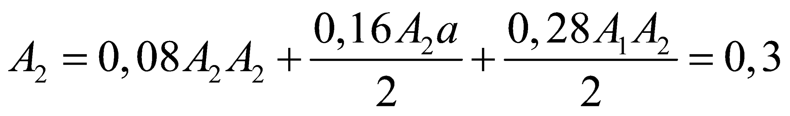
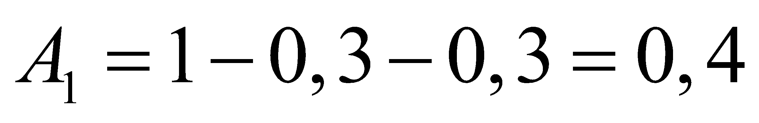
Khi quần thể đạt cân bằng di truyền sẽ có cấu trúc: (0,4A₁ + 0,3A₂ + 0,3a)² = 1 0,16 A₁A₁ + 0,24 A₁a + 0,09 A₂A₂ + 0,18 A₂a + 0,24 A₁A₂ + 0,09 aa = 1
II đúng, các cá thể được chọn để sản xuất là các cá thể dị hợp tử: 0,24 A₁a + 0,18 A₂a + 0,24 A₁A₂ = 0,66
III đúng.
IV sai, nếu tiếp tục ngẫu phối, cấu trúc di truyền sẽ không đổi, tỉ lệ đồng hợp trội là 0,16 A₁A₂ + 0,09 A₂A₂ + 0,09 aa = 0,34
Chọn C.

